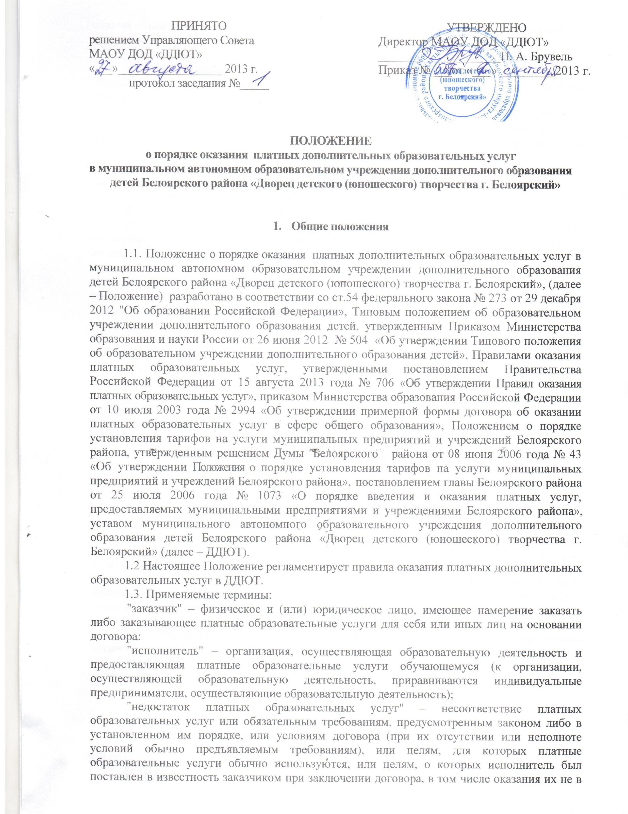

"платные образовательные услуги" – осуществление образовательной деятельности по заданиям и за счет средств физических и (или) юридических лиц по договорам об образовании, заключаемым при приеме на обучение (далее - договор);
"существенный недостаток платных образовательных услуг" – неустранимый недостаток, или недостаток, который не может быть устранен без несоразмерных расходов или затрат времени, или выявляется неоднократно, или проявляется вновь после его устранения, или другие подобные недостатки.
1.4. ДДЮТ предоставляет платные дополнительные образовательные услуги (далее – платные услуги) в целях:
а) развития личности потребителя;
б) привлечения в бюджет ДДЮТ дополнительных финансовых средств.
1.5. Деятельность по оказанию платных услуг относится к самостоятельной хозяйственной деятельности ДДЮТ. Доход от указанной деятельности используется ДДЮТ на непосредственные нужды обеспечения, развития и совершенствование образовательного процесса.
1.6. Платные услуги не могут быть оказаны взамен или в рамках дополнительных образовательных программ, финансируемых за счет средств бюджета Белоярского района. Средства, полученные исполнителями при оказании таких платных образовательных услуг, возвращаются лицам, оплатившим эти услуги.
1.7. Оказание платных услуг не может наносить ущерб или ухудшить качество основной образовательной деятельности ДДЮТ.
1.8. ДДЮТ, осуществляя образовательную деятельность за счет бюджетных ассигнований бюджета Белоярского района, вправе предоставлять за счет средств физических и (или) юридических лиц платные образовательные услуги, не предусмотренные установленным государственным или муниципальным заданием либо соглашением о предоставлении субсидии на возмещение затрат, на одинаковых при оказании одних и тех же услуг условиях.
1.9. Отказ заказчика (потребителя) от предлагаемых платных услуг не может быть причиной уменьшения объема предоставляемых потребителю ДДЮТ основных образовательных услуг.
1.10. ДДЮТ обязан обеспечить заказчику оказание платных образовательных услуг в полном объеме в соответствии с образовательными программами (частью образовательной программы) и условиями договора.
1.11. ДДЮТ вправе снизить стоимость платных образовательных услуг по договору с учетом покрытия недостающей стоимости платных образовательных услуг за счет собственных средств ДДЮТ, в том числе средств, полученных от приносящей доход деятельности, добровольных пожертвований и целевых взносов физических и (или) юридических лиц. Основания и порядок снижения стоимости платных образовательных услуг устанавливаются локальным нормативным актом и доводятся до сведения заказчика и (или) обучающегося.
1.12. Увеличение стоимости платных образовательных услуг после заключения договора не допускается, за исключением увеличения стоимости указанных услуг с учетом уровня инфляции, предусмотренного основными характеристиками федерального бюджета на очередной финансовый год и плановый период.
2. Перечень платных услуг, оказываемых ДДЮТ

2.1. ДДЮТ оказывает следующие виды платных услуг:
1) проведение концертных, художественно-зрелищных мероприятий;
2) реализация дополнительных образовательных программ:
а) «Английский язык»»;
б) «Информатика»;
в) студии раннего развития «Непоседы»;
г) «Студия танца»;
д) «Вокальная студия».
2.2. Перечень платных услуг формируется на основе изучения спроса потребителей, достигших 14-летнего возраста, а также родителей (законных представителей) потребителей путем анкетирования, опросов, собеседований, приема обращений и предложений и анализа возможностей ДДЮТ и принимается решением Управляющего совета ДДЮТ.
2.3. Перечень платных услуг на учебный год принимается Управляющим советом ДДЮТ и утверждается приказом директора ДДЮТ.

3. Установление тарифов на платные услуги

3.1 Тарифы на платные услуги, оказываемые ДДЮТ, устанавливаются постановлением администрации Белоярского района на основе расчета стоимости платных услуг с учетом трудозатрат административного и вспомогательного персонала, необходимых для обеспечения деятельности по оказанию платных услуг; начисления на заработную плату педагогического работника, административного и вспомогательного персонала; оплаты коммунальных услуг; отчислений на развитие материально-технической базы и приобретения предметов длительного пользования для ДДЮТ; отчислений в резервный фонд.
3.2. Сумма затрат на оплату труда работников ДДЮТ, задействованных в системе платных услуг, с учетом налогообложения составляет не менее 60% суммы средств, поступивших от заказчика (потребителя) платных услуг.
3.3 Расчет стоимости платных услуг осуществляется бухгалтерией ДДЮТ, согласовывается в установленном порядке и утверждается директором ДДЮТ.

4. Порядок осуществления деятельности по оказанию платных услуг

4.1. Для оказания платных услуг ДДЮТ создает необходимые условия соответствующие действующим санитарным правилам и нормативам (СанПиН), требованиям пожарной безопасности, охраны труда.
4.2. Планирование деятельности по оказанию платных услуг осуществляется на следующий учебный год с учетом запросов и потребностей участников образовательного процесса и возможностей ДДЮТ.
4.3. Решение об оказании в текущем учебном году платных услуг принимается Управляющим советом ДДЮТ.
4.4. Управляющий совет ДДЮТ:
1) формирует перечень оказываемых платных услуг;
2) дает разрешение на заключение договоров на оказание услуг с лицами, не являющимися работниками ДДЮТ, привлекаемыми для оказания платных услуг;
3) дает разрешение на заключение индивидуальных договоров с заказчиками и потребителями, достигшими 14-летнего возраста, на оказание платных услуг;
4) поручает конкретным работникам ДДЮТ осуществление организационной работы по обеспечению оказания платных услуг и осуществлению контроля над данным видом деятельности.
4.5. Для выполнения работ по оказанию платных услуг могут привлекаться основные работники ДДЮТ, а также лица, не являющиеся работниками ДДЮТ.
Отношения ДДЮТ и специалистов, привлекаемых к оказанию платных услуг, строятся в соответствии с договором на оказание услуг.
4.6. Платные услуги оказываются согласно учебному плану на основании утвержденных дополнительных образовательных программ.
4.7. Платные услуги предоставляются согласно графику, отражающему время начала и окончания деятельности.
4.8. Учебные занятия в порядке оказания платных услуг начинаются по мере комплектования групп.
4.9. Платные услуги оказываются на основании индивидуальных договоров, заключенных между ДДЮТ, заказчиком и потребителем, достигшим 14-летнего возраста.
4.10. ДДЮТ не вправе оказывать предпочтение одному заказчику (потребителю) перед другим в отношении заключения договора, кроме случаев, предусмотренных действующим законодательством.
4.11. Договор об оказании платной услуги заключается в простой письменной форме и должен содержать следующие сведения:
а) полное наименование ДДЮТ как исполнителя – юридического лица;;
б) место нахождения ДДЮТ;
в) наименование или фамилия, имя. отчество (при наличии) заказчика, телефон заказчика;
г) место нахождения или место жительства заказчика;
д) фамилия, имя, отчество (при наличии) представителя исполнителя и (или) заказчика, реквизиты документа, удостоверяющего полномочия представителя исполнителя и (или) заказчика;
е) фамилия, имя, отчество (при наличии) обучающегося, его место жительства, телефон (указывается в случае оказания платных образовательных услуг в пользу обучающегося, не являющегося заказчиком по договор);
ж) права, обязанности и ответственность исполнителя, заказчика и обучающегося;
з) полная стоимость образовательных услуг, порядок их оплаты;
и) сведения о лицензии на осуществление образовательной деятельности (наименование лицензирующего органа, номер и дата регистрации лицензии);
к) вид, уровень и (или) направленность образовательной программы (часть образовательной программы определенного уровня, вида и (или) направленности);
л) форма обучения;
м) сроки освоения образовательной программы (продолжительность обучения);
о) порядок изменения и расторжения договора;
п) другие необходимые сведения, связанные со спецификой оказываемых платных образовательных услуг.
Договор составляется в двух экземплярах, имеющих одинаковую юридическую силу, по одному для каждой их сторон договора.
4.12. ДДЮТ обязан до заключения договора и в период его действия предоставлять заказчику достоверную информацию о себе и об оказываемых платных образовательных услугах, обеспечивающую возможность их правильного выбора.
4.13. ДДЮТ обязан довести до заказчика информацию, содержащую сведения о предоставлении платных образовательных услуг в порядке и объеме, которые предусмотрены Законом Российской Федерации "О защите прав потребителей" и Федеральным законом "Об образовании в Российской Федерации".
4.14. Информация, предусмотренная пунктами 4.12. и 4.13. настоящего Положения, предоставляется ДДЮТ в месте фактического осуществления образовательной деятельности, а также в месте нахождения филиала организации, осуществляющей образовательную деятельность.
4.15. До заключения договора ДДЮТ обязан предоставить заказчику и потребителю, достигшему 14-летнего возраста достоверную информацию о ДДЮТ и оказываемых платных услугах, обеспечивающих возможность их правильного выбора.
4.16. ДДЮТ обязан довести до заказчика и потребителя, достигшего 14-летнего возраста, (в том числе путем размещения в удобном для обозрения месте) информацию, содержащую следующие сведения:
1) сведения о наличии лицензии на право ведения образовательной деятельности с указанием регистрационного номера, срока действия и органа, ее выдавшего;
2) уровень и направленность реализуемых основных и дополнительных образовательных программ, формы и сроки их освоения;
3) перечень платных услуг с указанием их стоимости;
4) график проведения занятий в порядке оказания платных услуг;
5) сведения о должностных лицах ДДЮТ, ответственных за оказание платных услуг и о педагогических работниках, принимающих участие в оказании платных услуг.
4.17. ДДЮТ обязан также предоставить для ознакомления по требованию заказчика и потребителя, достигшего 14-летнего возраста:
1) устав ДДЮТ;
2) лицензию на осуществление образовательной деятельности и другие документы, регламентирующие организацию образовательного процесса;
3) адрес и телефоны Учредителя;
4) образцы договоров на оказание платных услуг;
5) основные и дополнительные образовательные программы, расчет стоимости платных услуг;
6) перечень категорий потребителей, имеющих право на получение льгот.
ДДЮТ обязан сообщать заказчику и потребителю, достигшему 14-летнего возраста, по их просьбе другие относящиеся к договору и соответствующей платной услуге сведения.
4.18. Оказание платных услуг осуществляется в сроки, предусмотренные договором, и прекращается после истечения срока действия договора или в случае его досрочного расторжения.
4.19. Оплата платных услуг производится заказчиком в сроки, указанные в договоре, за наличный расчет в ДДЮТ. Заказчику в соответствии с законодательством Российской Федерации выдается документ, подтверждающий оплату услуг.
4.20. Договор не может содержать условия, которые ограничивают права лиц. имеющих право на получение образования определенного уровня и направленности обучающихся или снижают уровень предоставления им гарантий по сравнению с условиями, установленными законодательством Российской Федерации об образовании. Если условия, ограничивающие права обучающихся или снижающие уровень предоставления им гарантий, включены в договор, такие условия не подлежат применению.
4.21. Сведения, указанные в договоре, должны соответствовать информации, размещенной на официальном сайте образовательной организации в информационно-телекоммуникационной сети "Интернет" на дату заключения договора.
4.22. ДДЮТ вправе снижать отдельным лицам цены на платные услуги, освобождать от уплаты полностью за счет других внебюджетных источников финансирования или за счет других исполнителей услуг. Данные льготы определяются приказом ДДЮТ и оговариваются в договоре между ДДЮТ и заказчиком.
4.23. Бухгалтерия ДДЮТ ведет учет поступления и использования средств от оказания платных услуг в соответствии с действующим законодательством Российской Федерации. Учет ведется отдельно для каждого вида платной услуги.
4.24. ДДЮТ организует контроль за качеством оказания платных услуг, для этого заводится книга «Замечаний и предложений по предоставлению платных дополнительных образовательных услуг».

5. Ответственность ДДЮТ

5.1. ДДЮТ оказывает платные услуги в порядке и в сроки, определенные договором, и в соответствии с его уставом.
5.2. За неисполнение либо ненадлежащее исполнение обязательств по договору ДДЮТ и заказчик несут ответственность, предусмотренную договором и законодательством Российской Федерации.
5.3. При обнаружении недостатка платных образовательных услуг, в том числе оказания их не в полном объеме, предусмотренном образовательными программами (частью образовательной программы), заказчик вправе по своему выбору потребовать:
а) безвозмездного оказания образовательных услуг;
б) соразмерного уменьшения стоимости оказанных платных образовательных услуг;
в) возмещения понесенных им расходов по устранению недостатков оказанных
платных образовательных услуг своими силами или третьими лицами.
5.4. Заказчик вправе отказаться от исполнения договора и потребовать полного возмещения убытков, если в установленный договором срок недостатки платных образовательных услуг не устранены ДДЮТ. Заказчик также вправе отказаться от исполнения договора, если им обнаружен существенный недостаток оказанных платных образовательных услуг или иные существенные отступления от условий договора.
5.5. Если ДДЮТ нарушил сроки оказания платных образовательных услуг (сроки начала и (или) окончания оказания платных образовательных услуг и (или) промежуточные сроки оказания платной образовательной услуги) либо если во время оказания платных образовательных услуг стало очевидным, что они не будут осуществлены в срок, заказчик вправе по своему выбору:
а) назначить новый срок, в течение которого ДДЮТ должен приступить к оказанию платных образовательных услуг и (или) закончить оказание платных образовательных услуг:
б) поручить оказать платные образовательные услуги третьим лицам за разумную цену и потребовать от ДДЮТ возмещения понесенных расходов;
в) потребовать уменьшения стоимости платных образовательных услуг;
г) расторгнуть договор.
5.6. Заказчик вправе потребовать полного возмещения убытков, причиненных ему в связи с нарушением сроков начала и (или) окончания оказания платных образовательных услуг, а также в связи с недостатками платных образовательных услуг.
5.7. По инициативе ДДЮТ договор может быть расторгнут в одностороннем порядке в следующем случае:
а) применение к обучающемуся, достигшему возраста 15 лет, отчисления как меры дисциплинарного взыскания;
б) невыполнение обучающимся по профессиональной образовательной программе (части образовательной программы) обязанностей по добросовестному освоению такой образовательной программы (части образовательной программы) и выполнению учебного плана;
в) установление нарушения порядка приема в осуществляющую образовательную деятельность организацию, повлекшего по вине обучающегося его незаконное зачисление в эту образовательную организацию;
г) просрочка оплаты стоимости платных образовательных услуг;
д) невозможность надлежащего исполнения обязательств по оказанию платных образовательных услуг вследствие действий (бездействия) обучающегося.
5.8. Контроль за соблюдением действующего законодательства в части оказания платных образовательных услуг осуществляют Учредитель и другие органы и организации, на которые в соответствии с законами и иными нормативными правовыми актами Российской Федерации возложены контрольные функции.
5.9. ДДЮТ обязан ежегодно предоставлять Учредителю и общественности отчет о поступлении и расходовании финансовых и материальных средств, в том числе средств, полученных от оказания платных услуг.
5.10. Учредитель вправе приостановить деятельность ДДЮТ по оказанию платных услуг, если эта деятельность осуществляется в ущерб основной деятельности.

